20231311ZK12

某同学做研究串联电路特点的实验时，接成如图所示的电路，闭合S后，他将多用电表电压挡的红、黑表笔并联在*A*、*C*两点间时，电压表读数为*U*；当并联在*A*、*B*两点间时，电压表读数也为*U*；当并联在*B*、*C*两点间时，电压表读数为零，故障的原因可能是(　　)

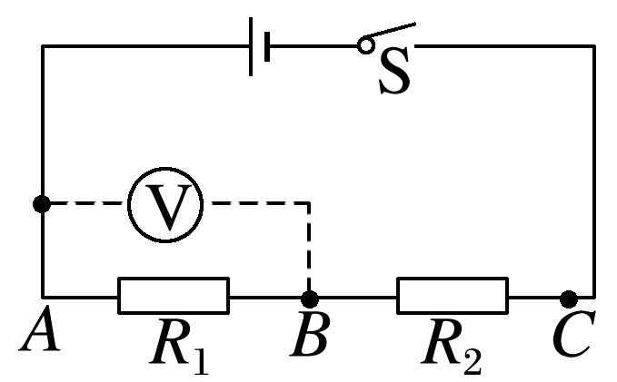

A．*AB*段断路 B．*BC*段断路

C．*AB*段短路 D．*BC*段短路